[需求规格说明书]
[健身中心会员管理系统]
班 级：
小组成员：
文档版本：
编写时间：

评分标准
评分任务 |  | 分值 | 评分项 | 分值 | 说明
小组任务 | 用例列表  用例图 | 4 | 参与者 | 1 | 正确完整
小组任务 | 用例列表  用例图 | 4 | 无遗漏需求 | 1 | 核心需求 + 非核心需求
小组任务 | 用例列表  用例图 | 4 | 用例名称能够表示用例功能 | 1 | 核心用例名称  非核心用例名称
小组任务 | 用例列表  用例图 | 4 | 与用例列表一致  模型规范  用例编号 | 1 | 存在不一致酌情扣分。
 |  |  |  |  | 符号规范正确
 |  |  |  |  | 有规范的用例编号
个人任务 | 用例规格 | 13 | 用例编号与名称与模型一致 | 2 | 编号与名称一致
个人任务 | 用例规格 | 13 | 用例规格项  用例主要流程定义无明显错误  用例扩展流程定义正确  特殊需求 | 11 | 项目完整
 |  |  |  |  | 流程描述正确
 |  |  |  |  | 主流程与扩展流程清晰
 |  |  |  |  | 必须信息明确

说明：

个人成绩 = 小组任务成绩 + 个人任务成绩

成绩评价页
姓名 | 评分项目 | 分值 |  | 得分
 | 用例编号与名称一致 | 2分
 | 用例规格定义 | 11分
 | 汇总
 | 用例编号与名称一致 | 2分
 | 用例规格定义 | 11分
 | 汇总
 | 用例编号与名称一致 | 2分
 | 用例规格定义 | 11分
 | 汇总
 | 用例编号与名称一致 | 2分
 | 用例规格定义 | 11分
 | 汇总
小组任务评分
小组任务 | 参与者 | 1
小组任务 | 无遗漏需求 | 1
小组任务 | 用例名称能够表示用例功能 | 1
小组任务 | 与用例列表一致  模型规范  用例编号 | 1
小组得分 |  | 4分
成员得分
姓名 | 需求阶段贡献百分比 |  | 需求分析阶段得分
丛兆虎 | 25%
董子衡 | 25%
齐睿鹏 | 25%
任善文 | 25%

填写说明：
1. 学生填写：姓名、需求阶段贡献百分比。
2. 教师填写：用例描述和测试设计、概念类分析的得分；小组任务的得分；并按照需求阶段贡献百分比，计算需求阶段得分。

需求分析阶段得分 = 个人任务得分 + 小组任务得分*需求阶段贡献百分比

目录
评分标准 I
成绩评价页 II
1 需求概述 2
1. 文档介绍 2
1.1 文档目的 2
1.2 读者对象 2
1.3 参考文档 2
1.4 原始功能需求 2
1.5 非功能性需求 2
2 用例模型 2
2.1 用例列表 2
2.2 用例图 3
2.3 用例规格说明（用例描述） 3

1 需求概述

1. 文档介绍

1.1 文档目的
本文档描述了健身中心会员管理系统的用户需求。

1.2 读者对象
本文档的读者范围包括：
1.需求分析人员
2.设计人员
3.开发人员
4.项目管理人员
5.测试人员

1.3 参考文档

1.4 原始功能需求
系统分为管理员和客户两种角色。
管理员：客户管理（增删改查）、消费记录管理（增删改查）、统计报表。
客户：查看消费记录。

1.5 非功能性需求

系统通过客户登录微信小程序获得唯一身份二维码。

系统可以通过扫描客户二维码来确定身份。

客户可以通过充值系统自行充值。

充值系统采用异步ajax请求完成。模拟真实情况下，用户跳转其他页面付款，并且第三方平台异步通知接口，接口对订单表产生更改，前段付款成功跳转效果。

2 用例模型

2.1 用例列表
系统用例如表2-1所示。
表2-1 系统用例列表
参与者 | 用例 | 用例简介
客户 | UC01客户信息更新用例 | 更新用户信息
管理员 | UC02客户信息删除 | 删除系统中原有的客户信息
管理员 | UC03客户查询 | 查询系统中原有的客户信息
客户 | UC04添加消费记录 | 添加一条消费记录
管理员 | UC05删除消费记录 | 一条用户消费记录数据被成功删除
管理员 | UC06修改消费记录 | 一条消费记录数据被成功修改
客户 | UC07查询消费记录 | 一条消费记录数据被成功修改
管理员 | UC08统计报表大屏信息查询 | 报表数据查询成功并展示

2.2 用例图
系统的用例图如图2-1所示。
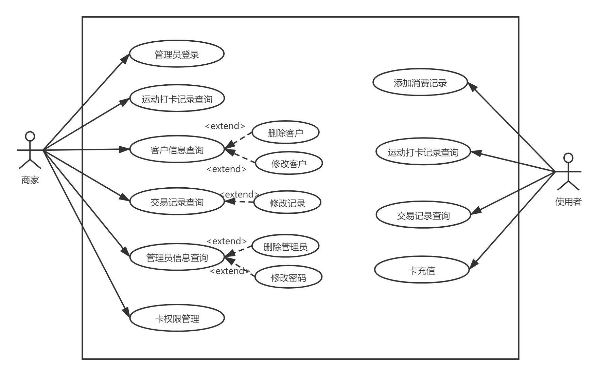
图2-1 系统用例图

2.3 用例规格说明（用例描述）

2.3.1 UC01用例
项目 | 内容描述
ID | UC01
名称 | 客户信息更新
参与者 | 客户
触发条件 | 客户微信登录授权成功
前置条件 | 客户同意微信获取相关权限内容并授权系统读取信息
后置条件 | 若为新用户，系统中有一个客户被添加  若非新用户，系统获取新的用户昵称头像与服务器内容进行比对。如果不同则进行更新。
正常流程 | - 客户点击微信登录按钮。用例开始。  - 微信获取用户授权，并返回临时code身份数据给服务器。  - 后台根据临时code与微信服务器交互拉去用户唯一id。  - 确定用户是否是新用户。  - 系统处理该用户信息。  - 用例结束。
扩展流程 | 1a. 如果用户在微信授权时选择取消，则提示用户获得授权后才可以继续进行后续操作。  3a. 如果后台无法根据code获取唯一用户id，则提示用户登录失败，并提示再次登录。
特殊需求 | 如果用户昵称内容包含注入代码，应自动过滤或转义后提交

2.3.2 UC02用例
项目 | 内容描述
ID | UC02
名称 | 客户信息删除
参与者 | 管理员
触发条件 | 管理员点击客户删除按钮
前置条件 | 该客户实际存在
后置条件 | 该客户被删除。
正常流程 | - 管理员点击客户删除按钮。  - 系统效验该用户是否真实存在。  - 删除该客户。  - 用例结束。
扩展流程 | 2a. 如果客户不存在则不进行任何操作。
特殊需求 | - 在删除时应提示如果删除后客户无法恢复，并在用户二次确认后再进行删除。

2.3.3 UC03用例
项目 | 内容描述
ID | UC03
名称 | 客户查询
参与者 | 管理员
触发条件 | 管理员搜索客户信息
前置条件 | 管理员登陆成功
后置条件 | 管理员成功查询需要结果
正常流程 | - 管理员输入待搜索内容  - 管理员点击搜索按钮  - 搜索结果展示  - 用例结束
扩展流程 | 2a. 如果没有查到与之匹配的客户，提示“无结果”
特殊需求 | - 如果查询内容包含注入代码自动过滤或转义后查询  - 返回数据json数据包应为有序排列

2.3.4 UC04用例
项目 | 内容描述
ID | UC04
名称 | 添加消费记录
参与者 | 客户
触发条件 | 客户主动出示二维码
前置条件 | 客户成功在小程序登陆并打开二维码
后置条件 | 添加一条消费记录
正常流程 | - 客户打开二维码界面  - 客户向扫码器展示二维码  - 扫码器传递二维码信息给后端  - 后端添加一条记录  - 用例结束
扩展流程 | 2a. 如果二维码不存在系统不作出任何响应
特殊需求 | 无

2.3.5 UC05用例
项目 | 内容描述
ID | UC05
名称 | 删除消费记录
参与者 | 管理员
触发条件 | 管理员点击删除按钮
前置条件 | 管理员登陆成功
后置条件 | 一条用户消费记录数据被成功删除
正常流程 | - 管理员点击删除按钮  - 后端对数据进行删除  - 用例结束
扩展流程 | 2a. 如果删除的内容不存在则不删除也不对该操作进行响应
特殊需求 | 无

2.3.6 UC06用例
项目 | 内容描述
ID | UC06
名称 | 修改消费记录
参与者 | 管理员
触发条件 | 管理员手动修改用户消费记录数据
前置条件 | 管理员登陆成功
后置条件 | 一条消费记录数据被成功修改
正常流程 | - 管理员点击修改消费记录  - 管理员输入新的消费记录内容  - 管理员点击提交  - 数据进行更新
扩展流程 | 无
特殊需求 | 如果提交内容包含注入代码，应自动过滤或转义后提交

2.3.7 UC07用例
项目 | 内容描述
ID | UC02
名称 | 查询消费记录
参与者 | 客户
触发条件 | 客户登陆成功
前置条件 | 无
后置条件 | 消费记录被正常展示。
正常流程 | - 用户登陆成功。  - 系统获取用户最近消费记录信息。  - 前端小程序对获取数据进行展示和排列。  - 用例结束。
扩展流程 | 2a. 如果用户没消费过，提示无消费记录。
特殊需求 | 无

2.3.8 UC08用例
项目 | 内容描述
ID | UC02
名称 | 统计报表大屏信息查询
参与者 | 管理员
触发条件 | 统计报表大屏首页被打开。
前置条件 | 管理员登陆成功。
后置条件 | 报表数据查询成功并展示
正常流程 | - 用户登录成功自动跳转到后台报表首页。  - 系统自动拉取最新数据信息，并对数据进行展示。  - 用例结束。
扩展流程 | 1a. 如果用户登录失败，则不进行拉取数据。
特殊需求 | 无

